¡Prueba esto!
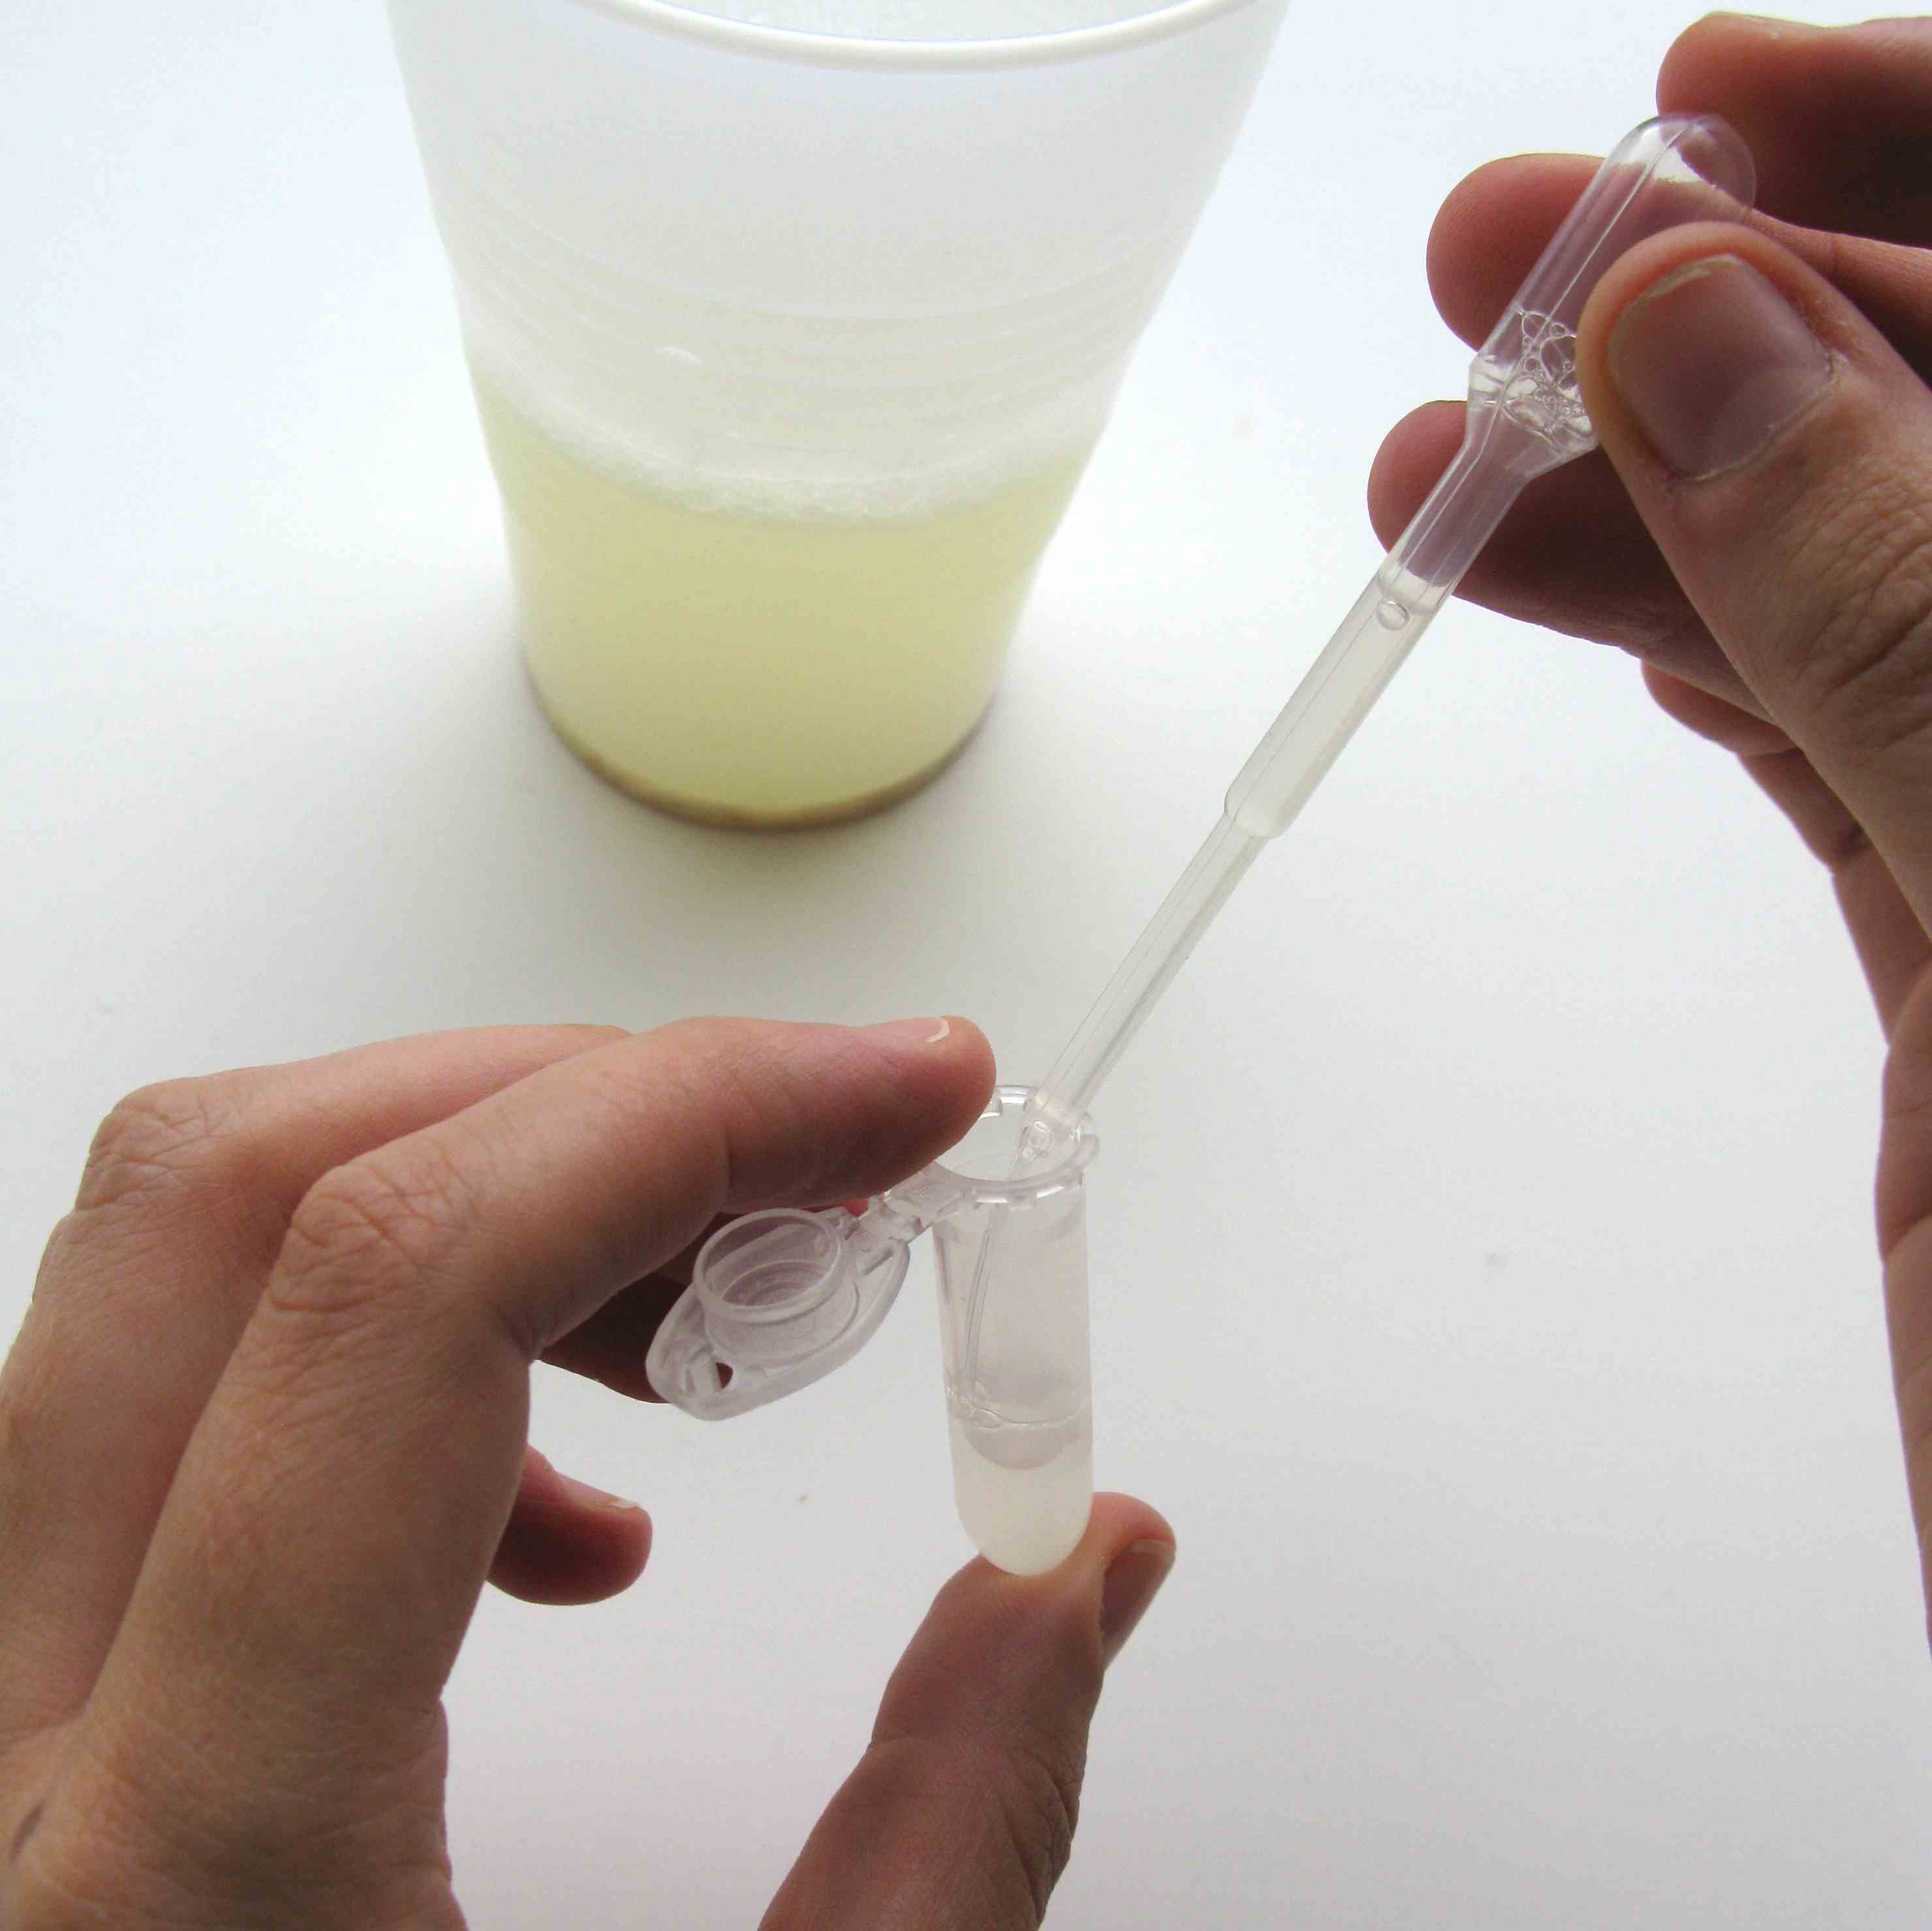
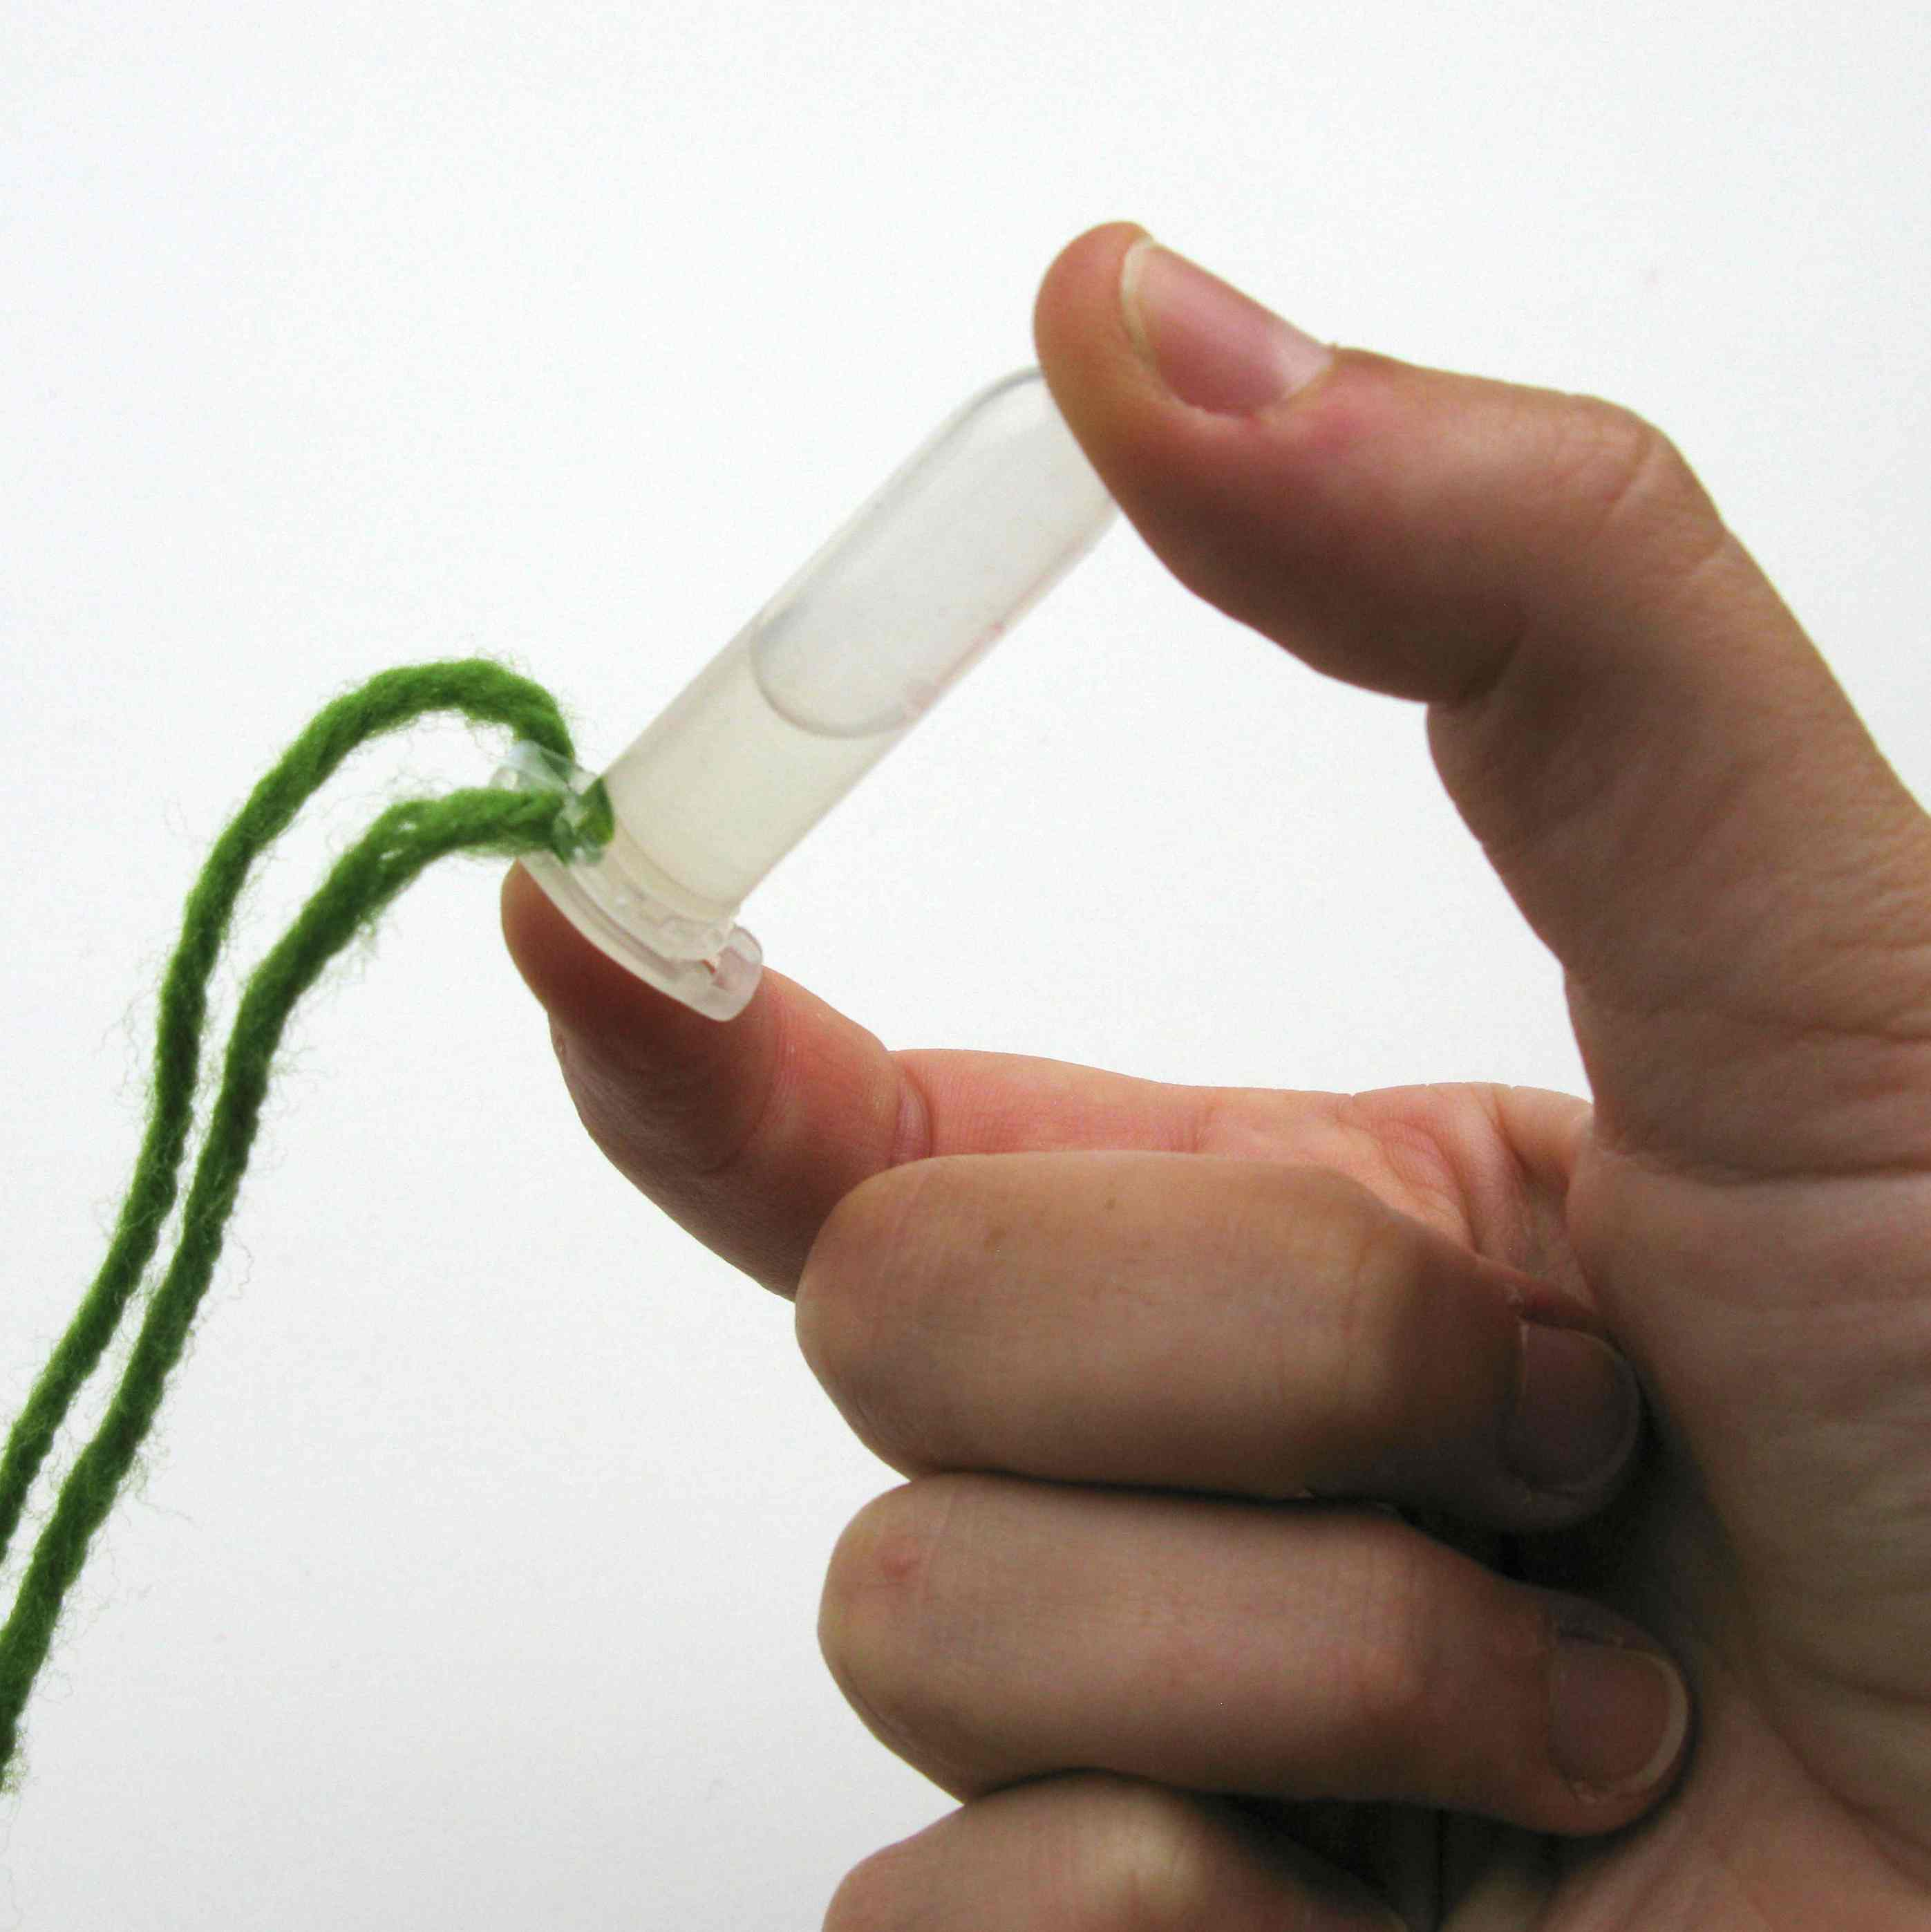
1. Usa una pipeta para llenar un tubo plástico hasta la mitad con líquido de germen de trigo.
1
2
3

2. Usa una botella con gotero para agregarle alcohol al tubo. Llénala casi hasta arriba.

3. Ajusta la tapa, ciérrala y sacude el tubo suavemente unas cuantas veces. Mira adentro. ¿Puedes ver algo formándose dentro del tubo?
¡Los grumos que ves están hechos del ADN del trigo! Cualquier ser vivo contiene ADN, lo que significa ácido desoxirribonucleico. El ADN le suministra a las células las instrucciones que éstas necesitan para poder desarrollarse y cumplir con sus funciones.
4
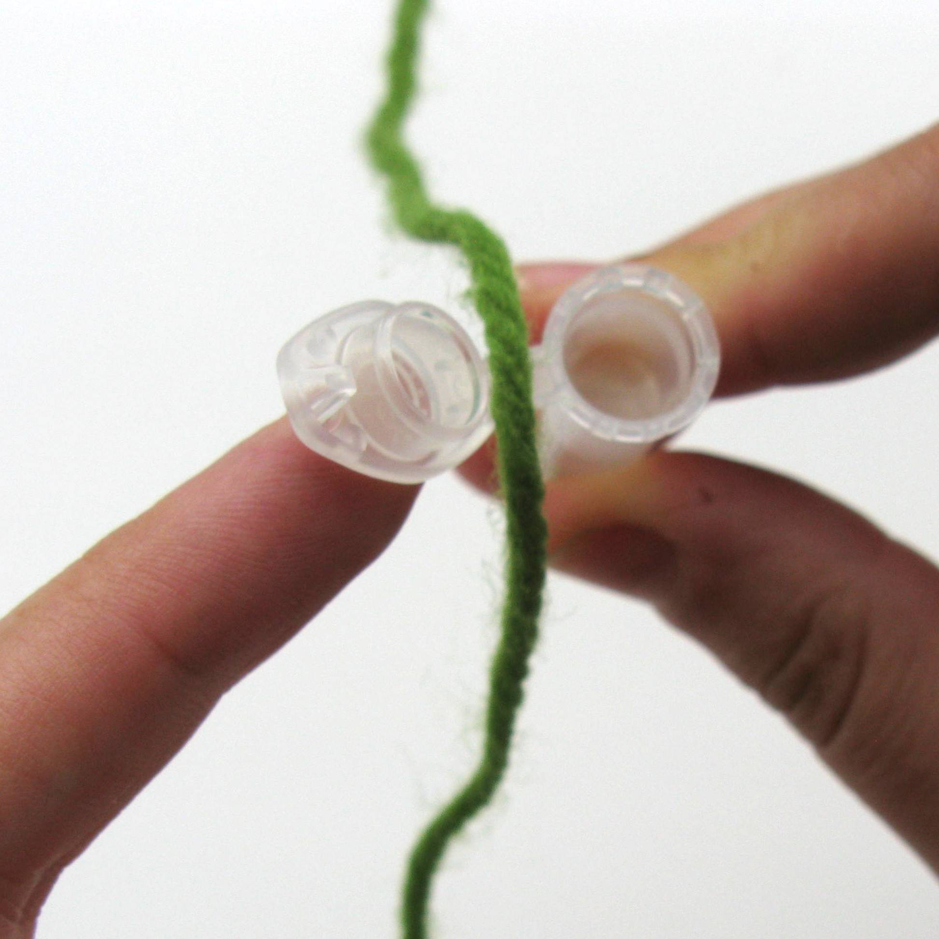
4. Abre la tapa y coloca un pedazo de lana en la unión de la tapa. Ajústala y ciérrala otra vez y después amarra la lana. ¡Ahora tienes un collar de ADN!

Habla sobre esto…
Este ADN proviene del germen de trigo. ¿Qué clase de instrucciones crees que contiene el ADN de una planta de trigo? ¿Algunas de estas instrucciones servirían para un organismo diferente?
¿Se te ocurre algún cambio que se le podría hacer al ADN de la planta de trigo para que ésta nos fuera más útil?

La biología sintética desarrolla herramientas y conocimientos para poder construir organismos nuevos y materiales.

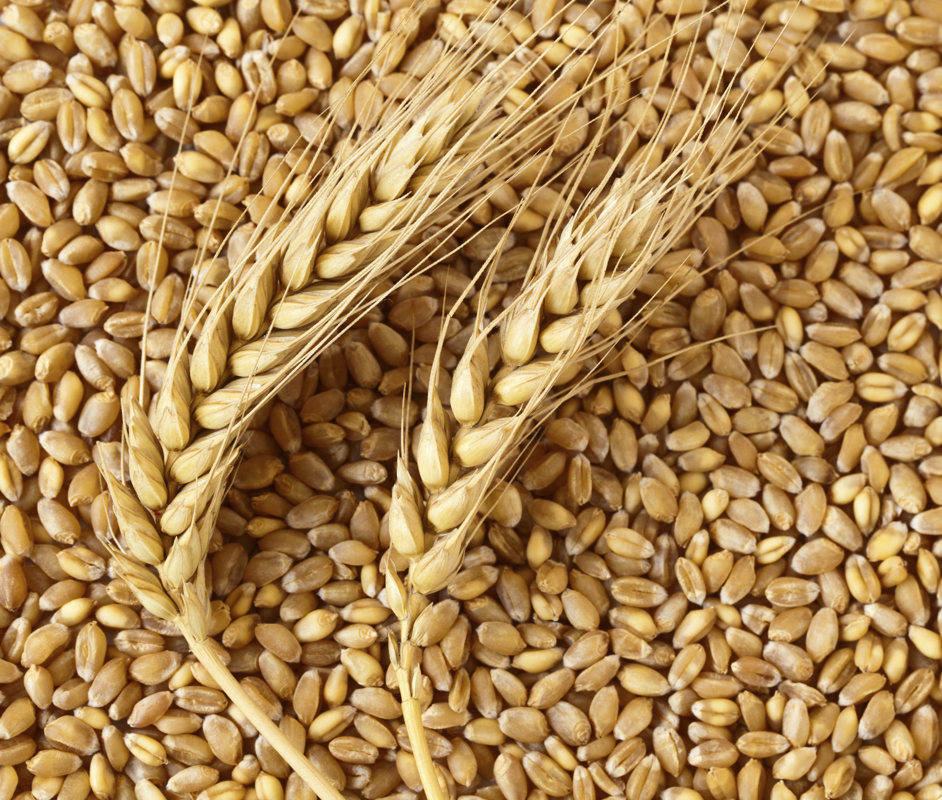
La capacidad de modificar y construir utilizando el ADN es una parte esencial de la biología sintética. Todas las células de los animales y de las plantas contienen ácido desoxirribonucleico o ADN, el componente fundamental de la vida. El ADN ayuda a las células a desarrollarse y a cumplir diferentes funciones.
Los investigadores ya saben muy bien cómo identificar y aislar secciones específicas o secuencias del ADN que corresponden a diferentes funciones. ¡El ADN sintético (fabricado por el hombre) ya es posible, incluso imprimirlo utilizando una impresora especial!
El germen de trigo es la parte de la semilla que contiene el material genético de la planta. Los agricultores han cultivado trigo de una manera selectiva durante miles de años con el fin de producir granos más grandes y más nutritivos.
Al utilizar herramientas de genética y de biología, los científicos e ingenieros pueden seleccionar y combinar partes de ADN para “programar” sistemas vivientes, en forma similar a la programación de computadores. Esto permite a los investigadores modificar o construir organismos nuevos y materiales.

La biología sintética se beneficia de muchas perspectivas. Es necesario contar con la participación de personas provenientes de diversas disciplinas tales como el arte, la ciencia, la ingeniería, la política gubernamental y la ciencia política.
Los biólogos sintéticos diseñan, construyen y ponen a prueba organismos nuevos. Este trabajo puede realizarse en las universidades, compañías, y laboratorios DIY (Do-It-Yourself (Hágalo usted mismo)).
Incluso si las ideas de la biología sintética son nuevas para nosotros, ¡nuestras opiniones ayudan a moldear el desarrollo de las herramientas y aplicaciones que se utilizan! ¿Qué problemas actuales crees tú que la biología sintética podría resolver? ¿Qué problemas nuevos podrían surgir a medida que se desarrollan nuevas tecnologías que utilizan materiales vivos?
La biología sintética le permite a la gente concebir, diseñar, construir y modificar seres vivos. Por ejemplo, la levadura puede ser modificada para producir la fragancia de una rosa.

